**8-07 CIENCIAS NATURALES**

**REPASAMOS LO VISTO EN LA UNIDAD 3**

**Realizaremos juntos la tarea en zoom ¡Los espero!**

* Completar el siguiente cuadro teniendo en cuenta lo visto en las clases anteriores.

ESCRIBIR AQUÍ

¿QUÉ ES?

**MEZCLAS HOMOGÉNEAS**

ESCRIBIR AQUÍ

ESCRIBIR AQUÍ

¿CUÁNDO UNA MEZCLA ES SOLUBLE?

¿QUÉ ES LA DISOLUCIÓN?

¿CUÁLES SON LOS MÉTODOS DE SEPARACIÓN?

¿CÚALES SON LOS COMPONENTES DE LAS MEZCLAS HOMOGÉNEAS?

ESCRIBIR AQUÍ

ESCRIBIR AQUÍ

ESCRIBIR AQUÍ

**8- 07 PRÁCTICAS DEL LENGUAJE**

ESTA CLASE LA TRABAJAREMOS EN ZOOM

**DIPTONGO, TRIPTONGO E HIATO**

1. SEPARAMOS EN SÍLABAS LAS SIGUIENTES PALABRAS:

Varios- idea- criollos- podíamos- noticias- victoria- consiguieran- misión-ahijada- recuerdo- Paraguay- confianza- río- triunfamos- aunque- gobierno- caída- ruido- pelea

1. ANALIZAMOS QUÉ SUCEDIÓ CON LAS VOCALES CONSECUTIVAS EN CADA CASO Y POR QUÉ.
2. OBSERVAMOS EL SIGUIENTE VIDEO:

https://www.youtube.com/watch?v=oNTEMzZW8iw

**DIPTONGO: La unión de dos vocales consecutivas en la misma sílaba dentro de una palabra.**

|  |
| --- |
| **Vocales abiertas: A, E, O**  **Vocales cerradas: I, U** |

**CASOS DE DIPTONGO:**

* VOCAL ABIERTA + VOCAL CERRADA (EJ: BAILE, ZEUS)
* VOCAL CERRADA + VOCAL ABIERTA (EJ: BUENO, VIAJE)
* VOCAL CERRADA+ VOCAL CERRADA (EJ: CUIDAR, CIUDAD)

**TRIPTONGO: Grupo de tres vocales consecutivas que se pronuncian en una misma sílaba.**

* VOCAL CERRADA+ VOCAL ABIERTA + VOCAL CERRADA (EJ: ACTUÁIS, PARAGUAY, URUGUAY).

**HIATO: Se produce cuando dos vocales consecutivas dentro de una palabra se pronuncian en sílabas distintas.**

**CASOS DE HIATO:**

* VOCAL ABIEERTA + VOCAL ABIERTA (EJ: TOALLA, LEER)
* VOCAL CERRADA CON TILDE + VOCAL ABIERTA (EJ: MANÍES, HABÍA, PAÍS)

1. INDICAMOS SI EN LAS PALABRAS DEL PUNTO 1 HAY DIPTONGO, TRIPTONGO O HIATO.

**ACTIVIDAD 56 – MATEMÁTICA**

**MIÉRCOLES 8/7**

**¡¡Hola!! Hoy los espero en la reunión Zoom para trabajar juntos, en ella deberás tener lápiz, goma, el libro y la carpeta de matemática.**

**Nos vemos en un ratito, los quiero.**

**Cande.**

**1) Observamos juntos y conversamos sobre el siguiente cuadro.**

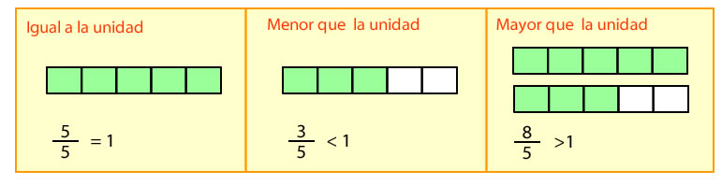

**2) Completamos el punto 7 de la página 416 del libro. (Se adjunta a continuación)**

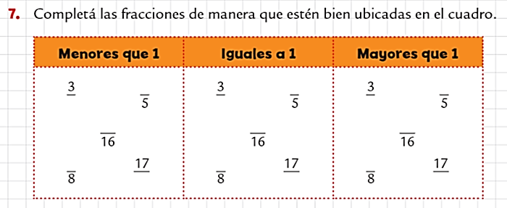

**3) Observamos el siguiente video:**

https://www.youtube.com/watch?v=ZqnHbXCCSIc

**4) Realizamos el punto 9 de la página 416 del libro. (Se adjunta a continuación)**

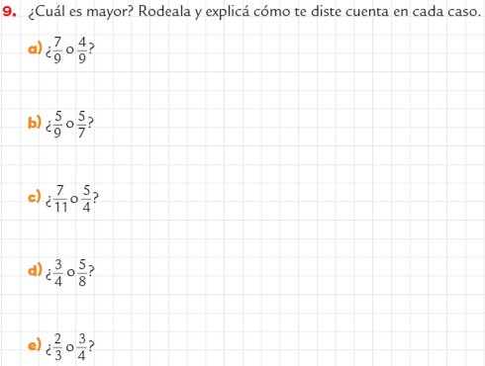

**Por último, no olvides copiar el siguiente recordatorio en tu carpeta, te servirá siempre como repaso.**

